Anexo 2:
Ficha de Actividades Cumplidas – Reflexión

TÍTULO: | Fedesalle
FECHA DE LA ACTIVIDAD: | 23 de febrero del 2025
INTEGRANTES: | El club de bastoneras
CURSO: | 2do IB | PARALELO: | “E”
ACTIVIDADES CUMPLIDAS: | Durante los ensayos previos a la inauguración de los juegos deportivos, participé activamente en la preparación de la presentación. Junto con mis compañeros del club de bastoneras, ensayamos la coreografía de samba y batucada. Trabajamos en la coordinación de los pasos de danza y en la sincronización de los instrumentos de percusión. Además, durante los ensayos, nos aseguramos de que todos estuviéramos alineados en cuanto a los ritmos y movimientos, y nos prepararnos para la actuación final.
REFLEXIÓN: | Participar en esta actividad me permitió valorar aún más el trabajo en equipo y la importancia de la coordinación en una presentación en grupo. Aunque no se trató de una coreografía compleja, la sincronización con mis compañeros y la energía en cada paso fueron claves para lograr una presentación exitosa. También me di cuenta de lo divertido que puede ser representar una cultura a través de la danza y la música, y cómo, a través de la samba y la batucada, pudimos transmitir la alegría y el ritmo de Brasil.
DESAFIOS QUE ENFRENTO / LECCIONES APRENDIDAS: | Un desafío al que me enfrenté fue la sincronización con los demás miembros del grupo, especialmente cuando intentábamos coordinar los pasos y los movimientos de la batucada. A veces no todos estábamos al mismo ritmo, lo que generaba confusión. Sin embargo, aprendí que la clave es la práctica constante y la comunicación dentro del grupo. También fue difícil mantener la energía y concentración durante los ensayos, pero entendí que para lograr una buena presentación, se requiere de perseverancia y atención a los detalles.
EVIDENCIAS: | 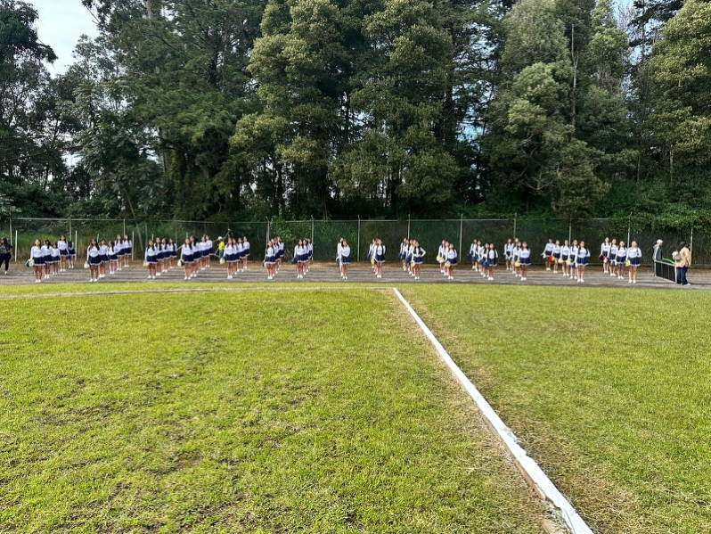
FIRMAS DE RESPONSABILIDAD: | ESTUDIANTES: | ASESOR CAS/ PARTICIPACIÓN ESTUDIANTIL:
FECHA DE ENTREGA: | 10 de marzo del 2025

